Waterzuigmond Proflo borstel/rubber
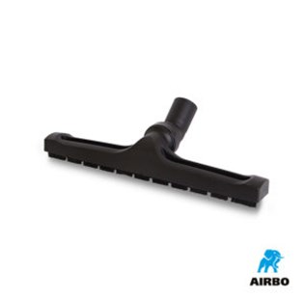

Waterzuigmond proflo borstel/rubber ø38mm:
– 400mm proflo
– Bestelnummer: 500363

